**Índice**

1. Índice ………………………….…………………………………………………………………………………….1
2. Objetivo del documento ……………………………………………………………………………………2
3. Participantes …………………………………………………………………………………………………….2
4. Objetivos ………………………………………………………………………………………………………….2
5. Manual de usuario ……………………………………………………………………………………………2
   1. Pantalla inicial ……………………………………………………………………………………….2

**Lista de Imágenes**

Ilustración 1.1. Inicio de la aplicación ……………………………………………………………………..…3

Ilustración 1.2. Registro de producto ………………………………………………………………………..3

Ilustracion 1.2.1. Registro de producto ……………………………………………………………………..4

Ilustracion 1.2.2. Registro de producto ……………………………………………………………………..5

Ilustracion 1.2.3. Registro de producto ……………………………………………………………………..6

1. **Objetivo del documento**

El presente documento pretende mostrar al usuario el funcionamiento de la aplicación de Rapicoop.

1. **Participantes**

|  |  |
| --- | --- |
| Santiago Galeano Cancino | [Santiago-galeano@upc.edu.co](mailto:Santiago-galeano@upc.edu.co) |
| Daniel Alejandro Peña | [Daniel-pena@upc.edu.co](mailto:Daniel-pena@upc.edu.co) |
| Alfredo Jose Calderon | [Alfredo-calderon@upc.edu.co](mailto:Alfredo-calderon@upc.edu.co) |
| Pablo Emilio Balcero | [Pablo-balcero@upc.edu.co](mailto:Pablo-balcero@upc.edu.co) |
| Juan Felipe Garcia | [Juan-felipe8@upc.edu.co](mailto:Juan-felipe8@upc.edu.co) |
| Carlos Eduardo Cruz | Carlos-cruz@upc.edu.co |

1. **Objetivos**

Se pretende mostrar de una manera clara y concisa el funcionamiento de la aplicación Rapicoop tanto para el domiciliario como el cliente.

1. **Manual de usuario**
   1. **Pantalla Inicial**

La pantala de inicio de la aplicación da la bienvenida al usuario al sistema y ofrece las distintas alternativas de solicitud.

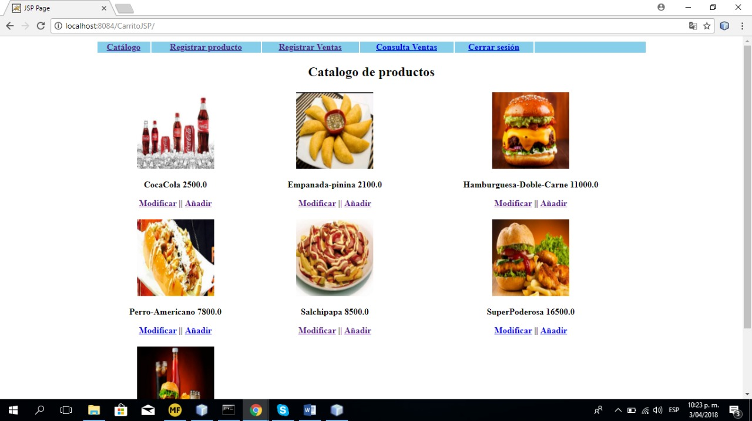

**Ilustración 1.1. Inicio de la aplicación**

* 1. **Registrar Producto**

El domiciliario tendra la opcion de registrar un producto para posteriormente publicarlo en la aplicación.

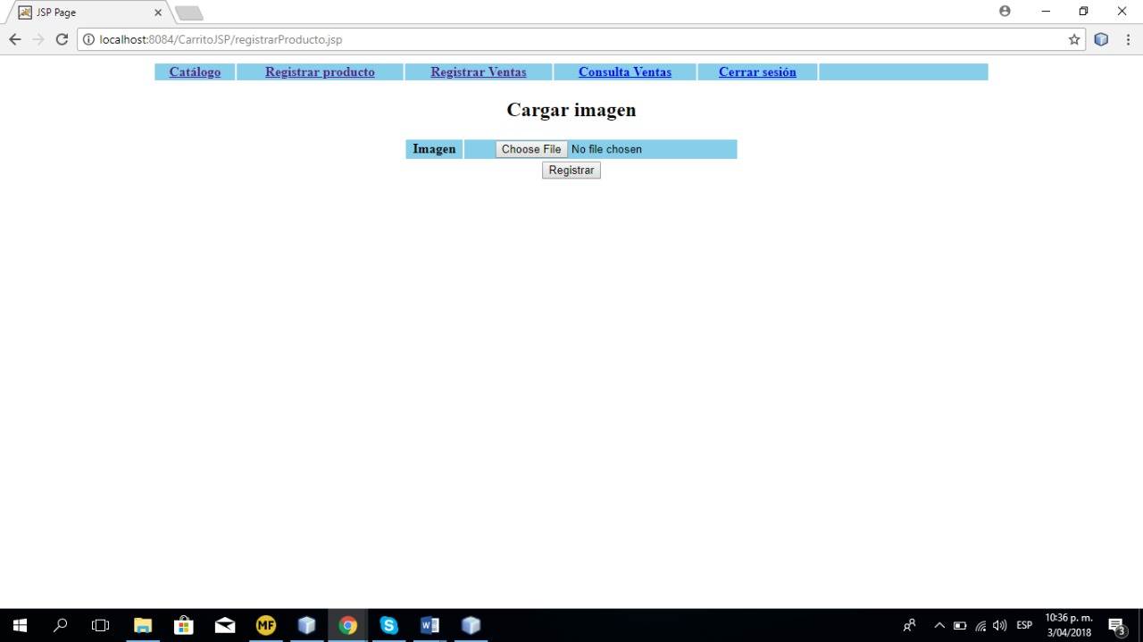

**Ilustración 1.2. Registrar producto**

Debera seleccionar en ‘Choose File’ el cual le permitira cargar la imagen del producto a insertar.

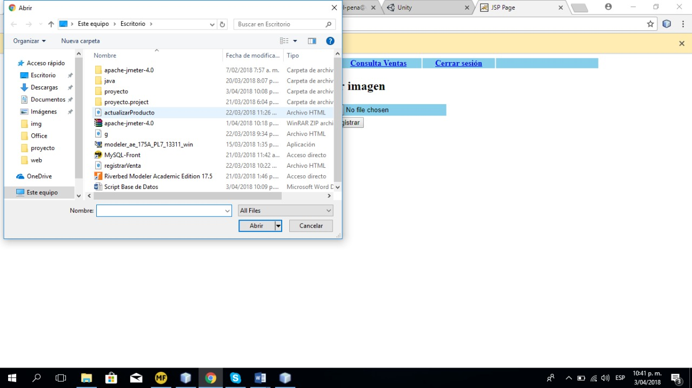

**Ilustración 1.2.1 Registrar producto (Cargar imagen)**

En esta sección el domilicario debera ingresar el nombre y precio del producto a registrar.

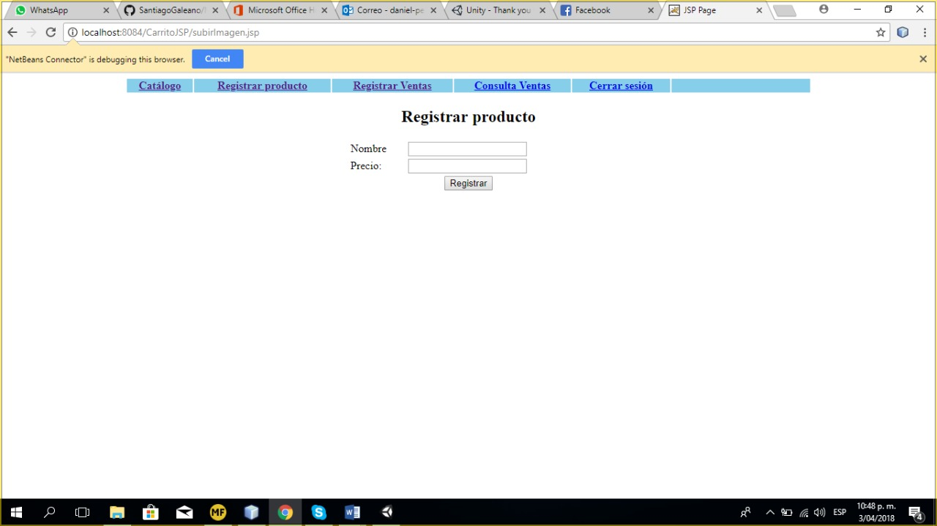

**Ilustración 1.2.2 Registrar producto**

Si el producto fue registrado exitosamente, le mostrara al domiciliario el siguiente mensaje y el producto sera visible para los clientes.

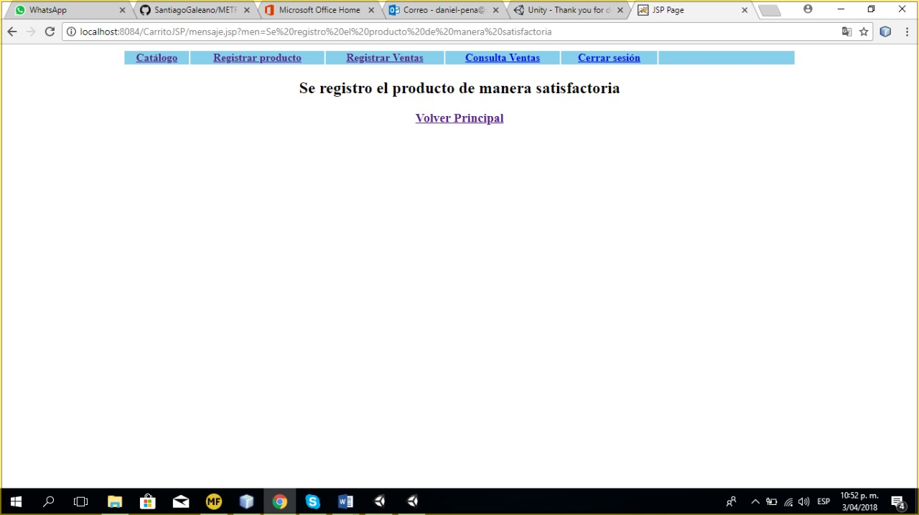

**Ilustración 1.2.3 Registrar producto**

|  |  |  |
| --- | --- | --- |
| **CONTROL DE CAMBIOS** | | |
| **Fecha** | **Descripción** | **Autor(es)** |
| 03/04/2018 | Desarrollo de documento. | Líder Planeación y Líder Equipo |
|  |  |  |